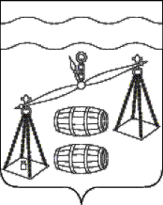
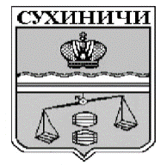
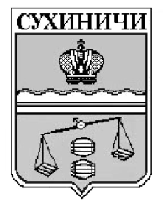
Сельская Дума сельского поселения
«Село Брынь»
Калужская область
РЕШЕНИЕ

от 25.08.2020 |  | №258

О внесении изменений в решение Сельской Думы
сельского поселения «Село Брынь» от 21.02.2020
№ 233 «Об утверждении Положения «О порядке
проведения конкурса на замещение должности
главы администрации (исполнительно-
распорядительного органа муниципального
образования) сельского поселения «Село Брынь»»

В соответствии с п. 5 ст. 37 Федерального закона от 06.10.2003 N 131-ФЗ "Об общих принципах организации местного самоуправления в Российской Федерации", руководствуясь Уставом СП «Село Брынь», Сельская Дума сельского поселения «Село Брынь», РЕШИЛА:
- Внести в Решение Сельской Думы сельского поселения «Село Брынь» от 21.02.2020 № 233 «Об утверждении Положения «О порядке проведения конкурса на замещение должности главы администрации (исполнительно-распорядительного органа муниципального образования) сельского поселения «Село Брынь»» следующие изменения:
  - Дефис 13 пункта 2.2 раздела 2 Положения исключить.
  - Пункт 3.3 раздела 3 Положения изложить в новой редакции:
«3.3. Половина членов конкурсной комиссии назначается Сельской Думой сельского поселения «Село Брынь», а другая половина – главой администрации муниципального района «Сухиничский район».»
- Настоящее Решение вступает в силу после его официального обнародования.
- Контроль за исполнением настоящего Решения возложить на администрацию сельского поселения «Село Брынь».

Глава сельского поселения
«Село Брынь» Т.И.Хавханова

